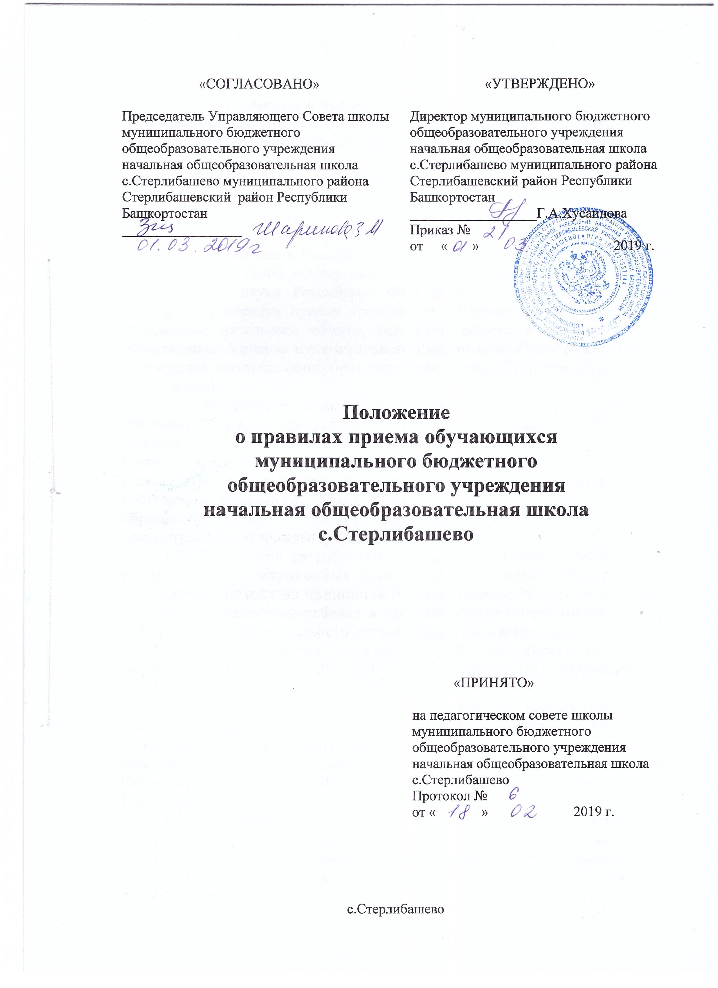

1. Общие положения
1.Положение разработано в соответствии со ст.43 Конституции Российской Федерации, законами РФ: «Об образовании» с изменениями и дополнениями, «О гражданстве Российской Федерации» от 31.05.2002г. №62-ФЗ; «О беженцах» от 07.11.2000г. № 135-ФЗ; «О вынужденных переселенцах»; «О правовом положении иностранных граждан в Российской Федерации» от 25.07.2002г. № 115-ФЗ; приказом Минобрнауки России от 15.02.2012 №107 «Об утверждении Порядка приема граждан в общеобразовательные учреждения» (зарегистрировано в Минюсте России 17.04.2012 №23859); приказом Минобрнауки России от 04.07.2012г. №521 «О внесении изменений в Порядок приёма граждан в общеобразовательные учреждения, утверждённый приказом Минобрнауки от 15.02.2012г. №107» (зарегистрировано в Минюсте России 25.07.2012г. №24999).
2.Приём детей осуществляется в соответствии с Типовым положением об общеобразовательном учреждении (постановление Правительства РФ от 19.03.2001г. №196), «Гигиеническими требованиями к условиям обучения в общеобразовательных учреждениях, Санитарно-эпидемиологическими правилами и нормативами СанПиН 2.4.2.2821-10 «Санитарно-эпидемиологические требования к условиям и организации обучения в общеобразовательных учреждениях», утверждёнными Постановлением Главного государственного санитарного врача Российской Федерации от 29.12.2010 № 189, Уставом МБОУ НОШ с.Стерлибашево Стерлибашевского района РБ.
3.Срок данного положения не ограничен. Положение действует до принятия нового.

2. Порядок приема детей в I классы
2.1. Организационно-плановые мероприятия
2.1.1. Учёт количественного состава детей, достигших на 1 сентября 6 лет 6 ме-сяцев, проживающих на территории муниципального района, закрепленной соответствующими органами местного самоуправления за конкретным муниципальным учреждением, и имеющих право на получение начального общего образования (далее - закреплённые лиц), осуществляется районным отделом образования.
2.1.2. Планирование минимального количества учебных мест в образовательном учреждении для принятия первоклассников осуществляется на основе учёта и муниципального задания ОУ на предстоящий учебный год.
2.1.3. С целью ознакомления родителей (законных представителей) обучающихся с Уставом учреждения, лицензией на осуществление образовательной де-ятельности, со свидетельством о государственной аккредитации учреждения, распорядительным актом органов местного самоуправления муниципального района, городского округа о закрепленной территории, издаваемым не позднее 1 марта текущего года и гарантирующим прием всех закрепленных лиц и соблюдение санитарных норм и правил, другими документами, регламентирующими организацию образовательного процесса, учреждение размещает копии указанных документов на информационном стенде и в сети Интернет на официальном сайте учреждения.
2.1.4. Прием детей и комплектование 1-ых классов проводится приемной комиссией. Комиссия формируется с учётом требований:
а) председателем комиссии назначается заместитель директора, отвечающий за образовательный процесс в начальной школе.
б) членами комиссии назначаются: врач школы, педагог-психолог, социальный педагог, учитель-логопед, учителя будущих первых классов.

2.2.Условия приема
2.2.1. Прием заявлений.
Прием заявлений в первый класс учреждений для закрепленных лиц начинается не позднее 10 марта и завершается не позднее 31 июля текущего года. Зачисление в учреждение оформляется приказом директора в течение 7 рабочих дней после приема документов.
Для детей, не зарегистрированных на закрепленной территории, прием заявлений в первый класс начинается с 1 августа текущего года до момента заполнения свободных мест, но не позднее 5 сентября текущего года.
Школа вправе осуществлять прием детей, не зарегистрированных на закрепленной территории ранее 1 августа, если закончился прием в первый класс всех детей, зарегистрированных на закрепленной территории.
Факт ознакомления родителей (законных представителей) ребенка, в том числе через информационные системы общего пользования, с лицензией на осуществление образовательной деятельности, свидетельством о государственной аккредитации учреждения, уставом учреждения фиксируется в заявлении о приеме и заверяется личной подписью родителей (законных представителей) ребенка.
Подписью родителей (законных представителей) обучающегося фиксируется также согласие на обработку их персональных данных и персональных данных ребенка в порядке, установленном законодательством Российской Федерации .

2.2.2. Возраст.
В первые классы принимаются дети 8-го года жизни, по усмотрению родителей (законных представителей) независимо от уровня их подготовки.
Обязательное условие приёма детей 7-го года жизни является достижение к 1 сентября учебного года возраста не менее 6 лет 6 месяцев при отсутствии противопоказаний по состоянию здоровья, но не позже достижения ими возраста восьми лет.
По заявлению родителей (законных представителей) директор образовательного учреждения вправе в исключительных случаях разрешить прием детей в образовательное учреждение в более раннем или позднем возрасте.
2.2.3. Виды приема.
Прием в первые классы носит общий характер, обеспечивающий прием всех подлежащих обучению граждан имеющих право на получение образования. Гражданам, не проживающим на данной территории, может быть отказано в приеме по причине отсутствия свободных мест в образовательном учреждении. «Свободными» являются места в классах, имеющих наполняемость менее 25 обучающихся. Наличие свободных мест определяется после комплектования к 30 августа текущего года.

Первоочередное право при зачислении в школу имеют:
а)дети, проживающие на закреплённой за ОУ территории, утверждённой в поста-новлении администрации района.
б)дети, старшие братья и сестры которых обучаются в других классах данной школы;
в)дети, посещающие группы подготовки «Школы будущего первоклассника».
Дети из семей беженцев и вынужденных переселенцев принимаются в школу при условии наличия у родителей выданного в установленном порядке разрешения на временное проживание или вида на жительство в РФ и зарегистрированных по месту пребывания в том районе, в котором находится образовательное учреждение. При приёме в школу родители обязаны предоставить медицинскую карту установленного образца.
2.2.4. Перечень документов, представляемых родителями (законными представителями) для зачисления ребенка в 1 класс.
При приеме учащихся в школу производится по заявлениям их родителей.
Родители (законные представители) закрепленных лиц, зарегистрированных по месту жительства или по месту пребывания, дополнительно предъявляют оригинал свидетельства о рождении ребенка либо заверенную в нотариальном порядке копию документа, подтверждающего родство заявителя (или законность представления прав обучающегося).
Родители (законные представители) детей, являющихся гражданами Российской Федерации, не зарегистрированных на закрепленной территории, дополнительно предъявляют оригинал свидетельства о рождении ребенка либо заверенную в нотариальном порядке копию документа, подтверждающего родство заявителя (или законность представления прав обучающегося).
Родители (законные представители) ребенка, являющегося иностранным гражданином или лицом без гражданства и не зарегистрированного на закрепленной территории, дополнительно предъявляют заверенные в установленном порядке копии документа, подтверждающего родство заявителя (или законность представления прав обучающегося), и документа, подтверждающего право заявителя на пребывание в Российской Федерации.
Родители (законные представители) детей дополнительно должны предоставить: медицинскую карту профилактических прививок (форма № 26); медицинскую справку о состоянии здоровья ребенка; ксерокопию страхового полиса; индивидуальную карту развития ребёнка или результаты диагностирования детских садах; многодетные, малоимущие семьи, одинокие матери и опекуны – ксерокопию удостоверения, соответствующего статусу. Копии предъявляемых при приеме документов хранятся в учреждении весь период обучения ребенка.
На каждого ребенка, зачисленного в учреждение, заводится личное дело, в котором хранятся все сданные при приеме документы.
После окончания приема заявлений зачисление в первый класс общеобразовательного учреждения оформляется приказом руководителя школы не позднее 1-го сентября текущего года и доводится до сведения родителей (законных представителей).
2.2.5. Прием вновь прибывшего в школу обучающегося во вторые – четвёртые классы
Прием вновь прибывшего в школу обучающегося во вторые – четвёртые классы осуществляется при предъявлении родителем (законным представителем) обучающегося документа, удостоверяющего личность, и предоставлении следующих документов:
- заявления о приеме на имя руководителя школы;
- личного дела обучающегося с годовыми отметками, заверенного печатью образовательного учреждения;
- документа, подтверждающего проживание семьи на закрепленной за школой территории.
- выписку текущих отметок обучающегося по всем изучавшимся предметам, заверенной печатью образовательного учреждения (при переходе в течение учебного года);
- медицинскую карту, мед справку и прививочный сертификат обучающегося.
2.2.6. Ознакомить родителя (законного представителя) с информацией о наличии или отсутствии свободных мест в школе.
2.2.7. Зафиксировать факт подачи заявления в Журнале регистрации заявлений о приеме в школу (далее – Журнал регистрации), который должен быть пронумерован и прошнурован в соответствии с требованиями документооборота. По требованию родителя (законного представителя) предоставить ему копию заявления с указанием регистрационного номера и даты регистрации в Журнале регистрации;
- издать приказ о зачислении ребенка в школу в течение 3-х рабочих дней со дня предоставления родителем (законным представителем) документов.
2.2.8. Ознакомить поступающего и (или) его родителя (законного представителя) с Уставом Школы, лицензией на право ведения образовательной деятельности, свидетельством о государственной аккредитации Школы.
2.2.8 С родителями (законными представителями) обучающихся по ФГОС НОО заключается двухсторонний договор об оказании образовательных услуг.
Подписью родителей (законных представителей) обучающегося фиксируется согласие на обработку своих персональных данных и персональных данных ребенка в порядке, установленном федеральным законодательством.

